四川大学再生医学研究中心2022年硕士研究生招生调剂通知
调剂信息
(1）符合调入专业的报考条件。
(2）初试统考成绩需同时达到四川大学第一志愿报考专业初试合格线和调入专业初试分数线。
(3）调入专业与第一志愿报考专业相同或相近，且在同一学科门类范围内。
(4）初试科目与调入专业初试科目相同或相近，其中统考科目须相同。
(5）拟接收调剂专业:
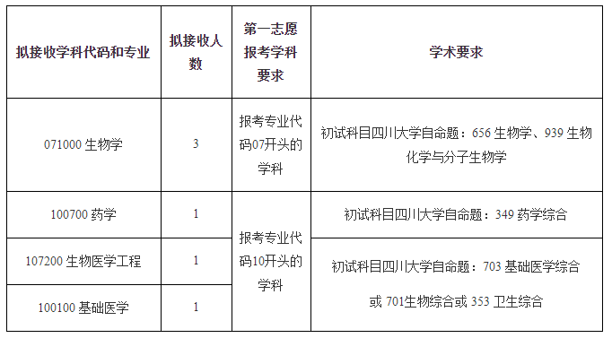
(6）调剂报名方式:
符合上述调剂条件的考生，若有意愿申请调剂，请于3月27日前在链接中完成调剂志愿填报，并按“四、提交复试预审电子材料”要求提交材料。每位考生只能申请1个调剂志愿，请仔细了解导师研究方向慎重考虑后填报。中心将根据报名要求按初试成绩由高到低排序，每个拟调剂专业以不超过1:2的比例确定进入调剂复试名单，拟调剂复试名单报学校审核后公示。

